no

Opas whistleblower-järjestelmän käyttöön

YLLÄPITÄJÄ

Ylläpitäjä tehtäviä

Support
Whistleblower-järjestelmän käyttöä koskevat kysymykset voi osoittaa Whistleblower Partners Supportille numeroon +358 75 3251388.

Ylläpitäjä luo käyttäjät
Jotta voit käyttää Whistleblower Partners -ilmoituskanavaa loppuasiakkaan ylläpitäjän roolissa, sinulle annetaan ylläpitäjän käyttöoikeus.
Kirjaudut sen avulla järjestelmään, jossa tehtävänäsi on luoda käyttäjäprofiilit: 1) Ilmoituksen käsittelijälle ja 2) Ilmoittajalle. Tarvittaessa voit myös luoda käyttäjäprofiilin useammalle ylläpitäjälle, joilla on samat käyttöoikeudet järjestelmään kuin sinulla itselläsi. Tämän jälkeen järjestelmä on käyttövalmis.
Ilmoituksen käsittelijälle ja ilmoittajalle on laadittu erilliset käyttöohjeet. Alla on kuvaus siitä, miten järjestelmään kirjaudutaan, ja kuvaus roolistasi "loppukäyttäjän ylläpitäjänä".
Toimi näin:

Kun kirjaudut ensimmäistä kertaa
Aloita luomalla järjestelmään yksilöllinen salasana. Tee tämä napsauttamalla Whistleblower Partnersilta saamaasi linkkiä.

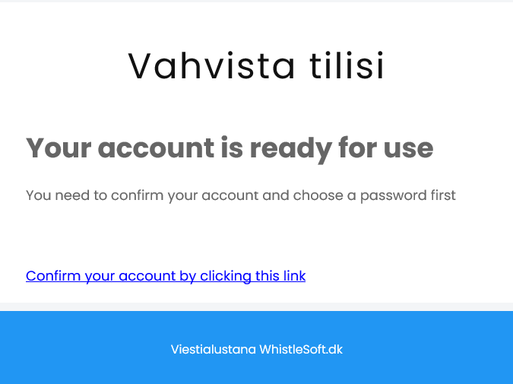

Luo seuraavaksi oma henkilökohtainen salasanasi järjestelmää varten ja paina lopuksi ”Lähetä”.

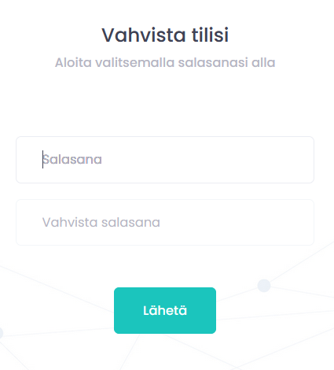
Näyttökuva muuttuu, ja sinua pyydetään syöttämään tekstiviestissä saamasi koodi.

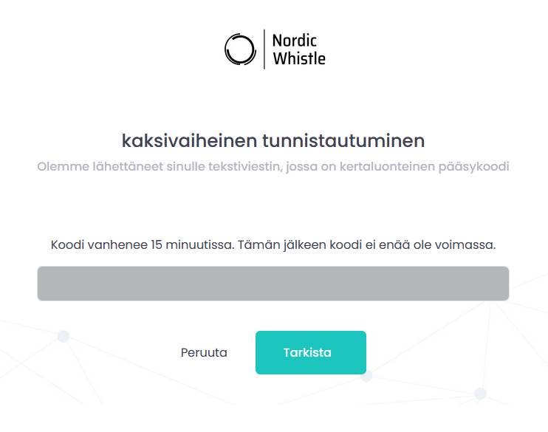
Siten pääset järjestelmään yrityssivullasi. Palaamme tähän sivulla 4.

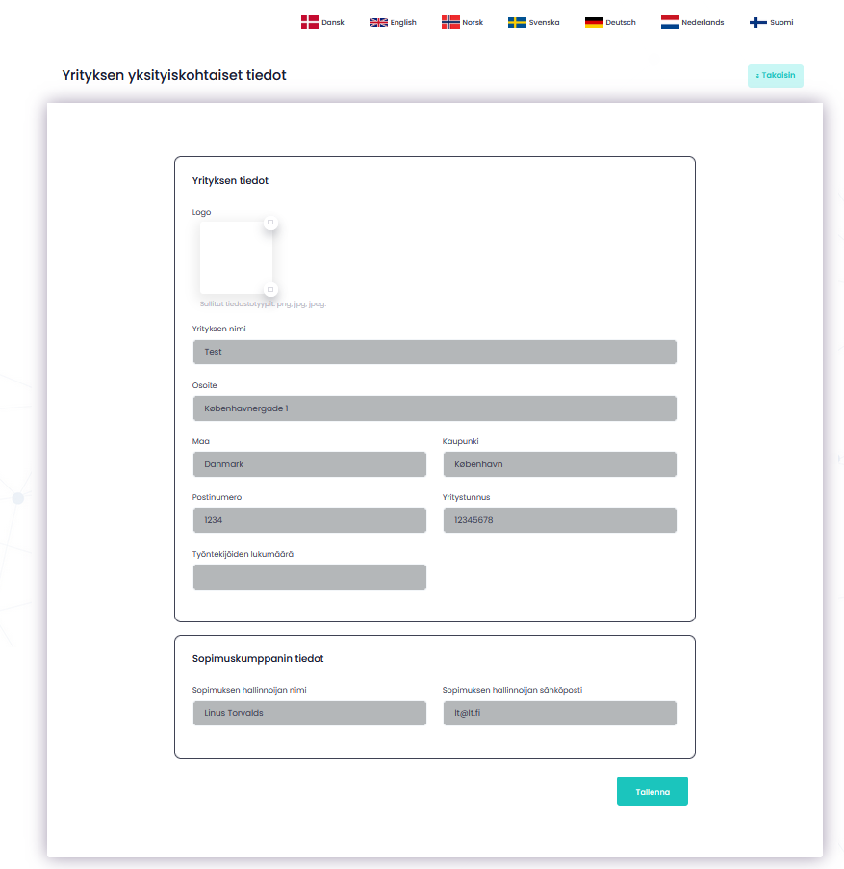

Seuraavalla kirjautumiskerralla
Kirjoita selaimeen https://nordicwhistle.whistleportal.eu:
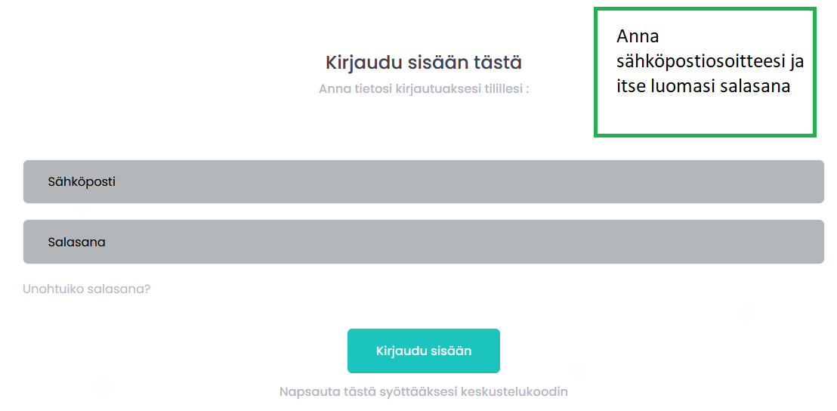

Pääset sivulle, jossa on Whistleblower Partners sinulle luomat perustiedot. Täällä luot profiilit Ilmoituksen käsittelijälle ja Ilmoittajalle – ja mahdollisesti myös toiselle ylläpitäjälle.

Ilmoituksen käsittelijän käyttäjäprofiilin luominen
Olet sivulla, jonka otsikkona on "Yrityksen tiedot". Napsauta vasemmanpuoleisessa valikon kohtaa “Käyttäjätunnukset”.
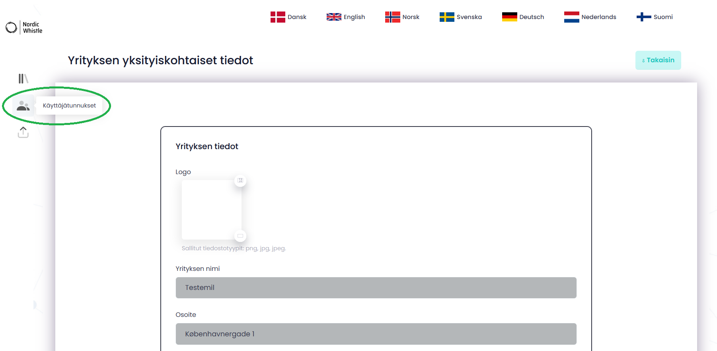

Napsauta sitten “Luo käyttäjä” oikeassa yläkulmassa:

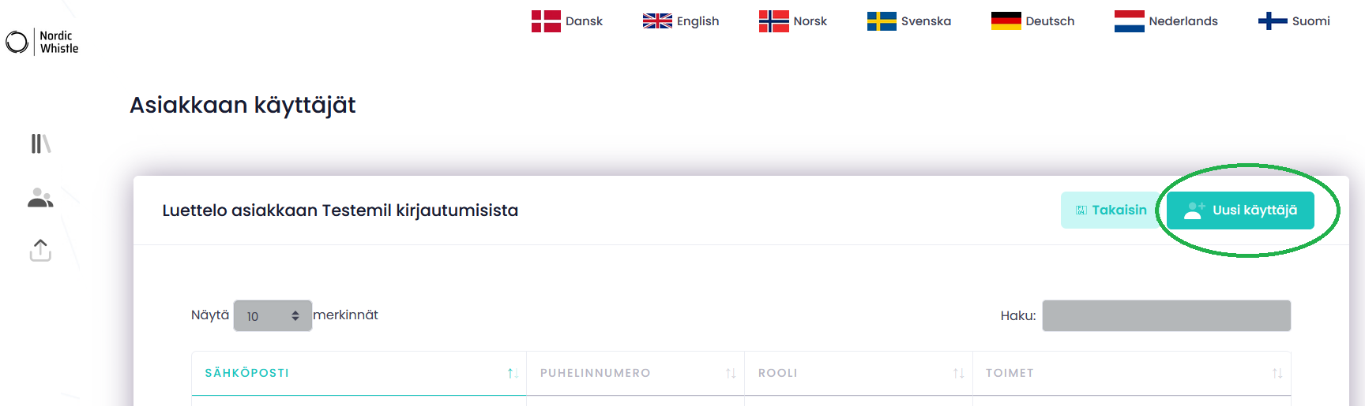

Valitse seuraavaksi kolmannelta riviltä "Ilmoituksen käsittelijä" ja kirjoita käsittelijän sähköpostiosoite ja matkapuhelinnumero. Lopeta napsauttamalla “Luo”. Ilmoituksen käsittelijä saa nyt sähköpostiviestin, jossa on linkki oman salasanan luomiseen samalla tavalla kuin sinäkin loit oman salasanasi ja kuten tämän oppaan johdannossa on kuvattu.

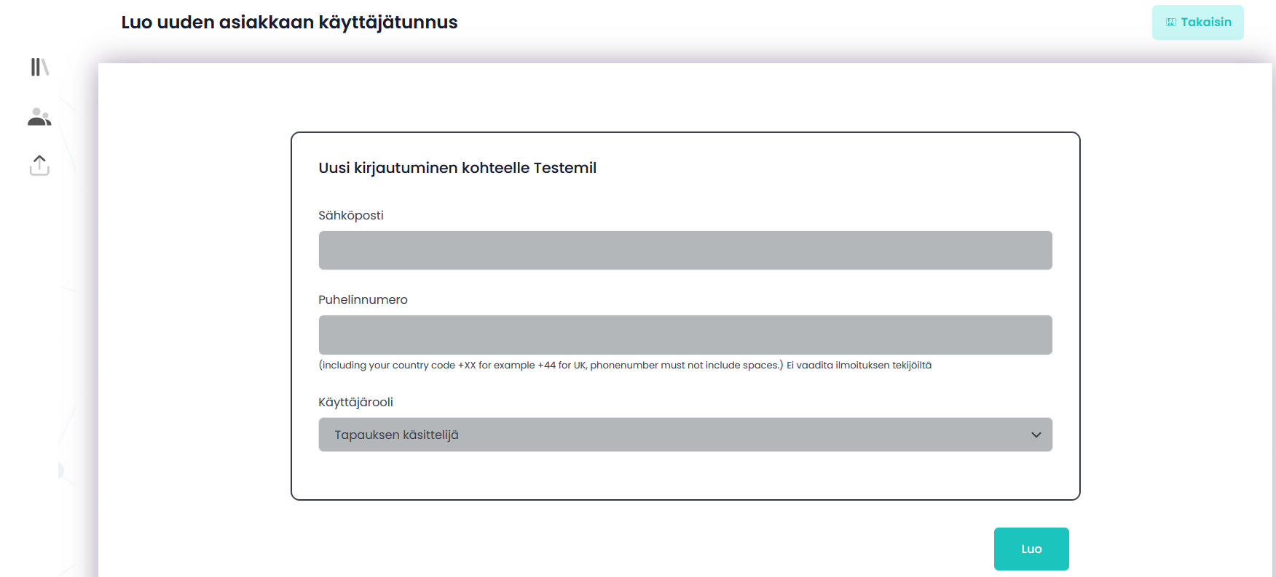

Ilmoittajan profiilin luominen
Paina “Luo käyttäjä” kuten luodessasi käsittelijän profiilia.

Valitse sitten kolmannella rivillä olevasta valikosta "Ilmoittaja" ja luo kuvitteellinen sähköpostiosoite ja salasana. Ilmoittajan profiilin pitäisi olla kaikkien niiden henkilöiden käytettävissä, joille yritys on päättänyt antaa pääsyn järjestelmään. Siksi on suositeltavaa luoda yleinen sähköpostiosoite, kuten "wb@yritys.fi".
Muista, että salasanassa on oltava 10 merkkiä: isoja ja pieniä kirjaimia + erikoismerkki + numero.
Tämän jälkeen ilmoittaja pääsee järjestelmään osoitteessa https://nordicwhistle.whistleportal.eu. Tämä on kuvattu Ilmoittajille tarkoitetussa oppaassa.

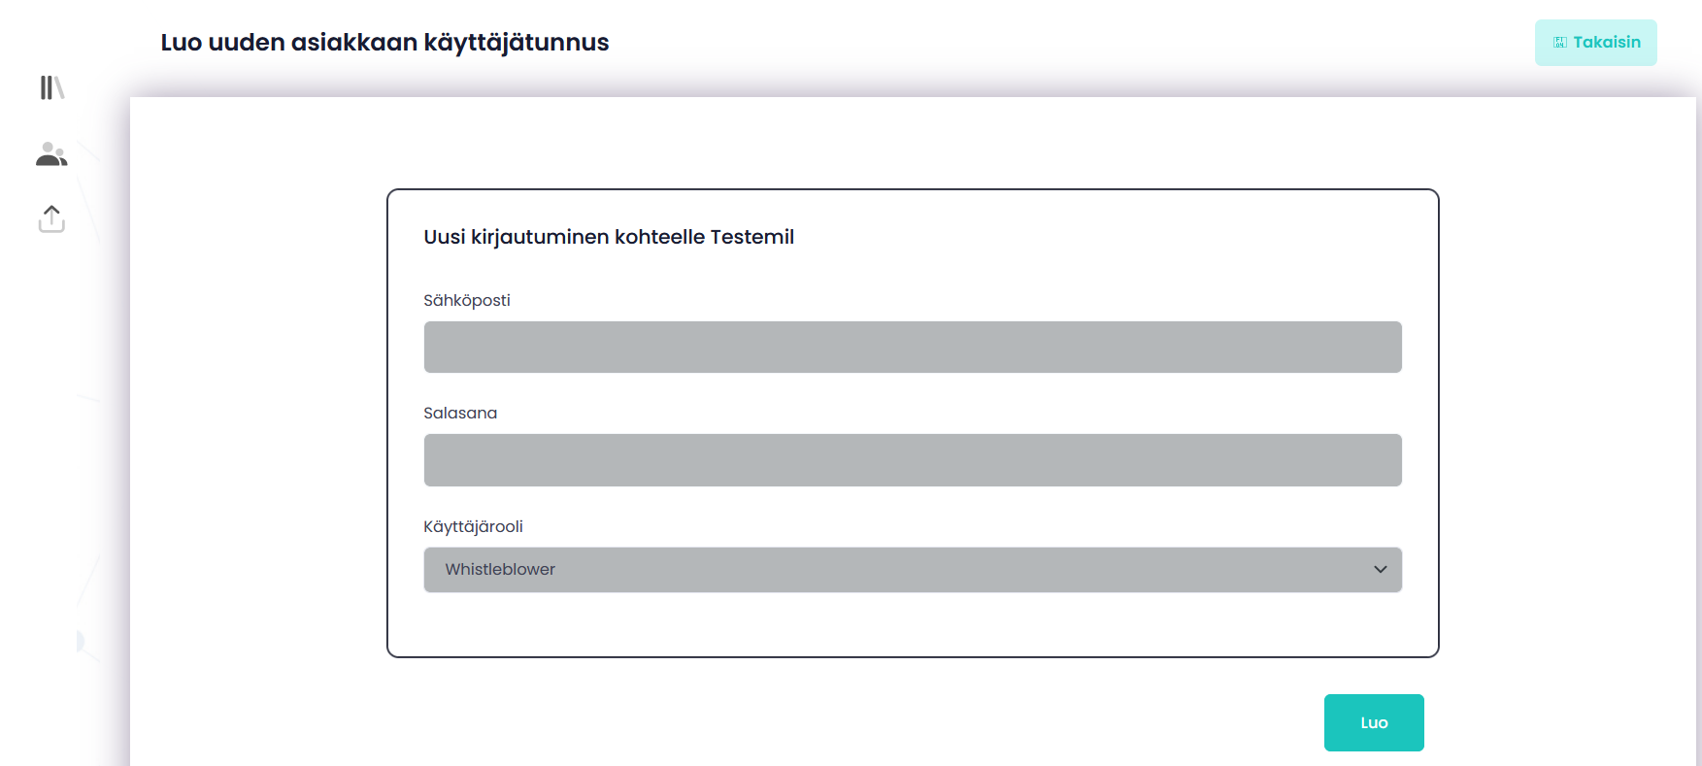

Jos yrityksesi haluaa, että järjestelmässä on useita ylläpitäjiä, toimitaan samalla tavalla kuin luodessasi Ilmoituksen käsittelijän: valitse kolmannelta riviltä "Asiakkaan ylläpitäjä" ja kirjoita seuraavaksi oikea sähköpostiosoite ja puhelinnumero.

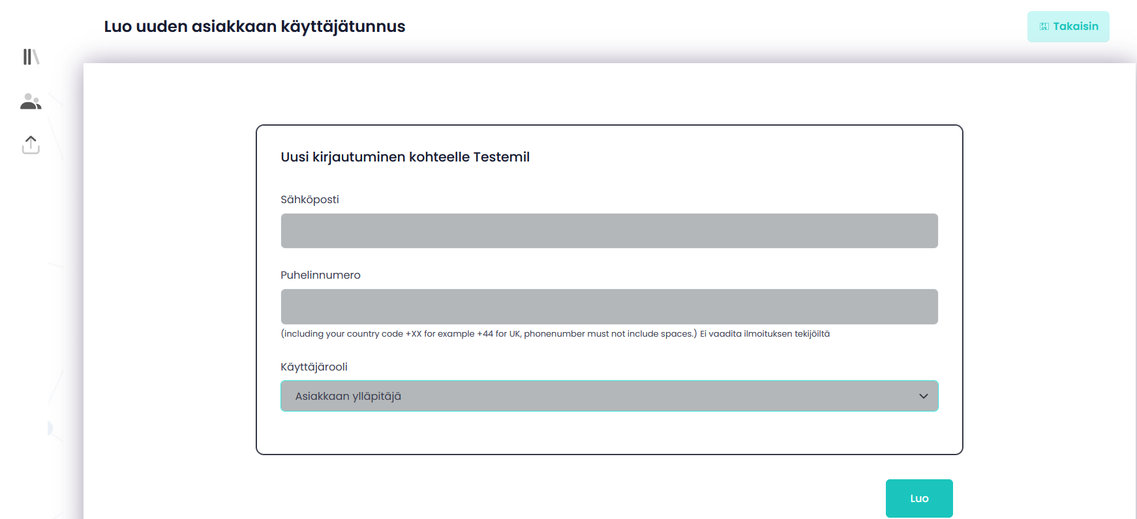

ON ERITTÄIN TÄRKEÄÄ, ETTÄ ILMOITUKSEN KÄSITTELIJÄN JA YLLÄPITÄJÄN SÄHKÖPOSTIOSOITE JA MATKAPUHELINNUMERO ON SYÖTETTY OIKEIN, SILLÄ HE EIVÄT MUUTEN SAA JÄRJESTELMÄÄN KIRJAUTUMISEEN JA KÄYTTÄJÄKSI REKISTERÖITYMISEEN TARVITTAVAA LINKKIÄ (sama menettely, jonka kävit läpi kohdassa "Kun kirjaudut ensimmäistä kertaa").
Jos syötät vahingossa väärän puhelinnumeron tai sähköpostiosoitteen, ilmoituksen käsittelijä tai toinen ylläpitäjä ei koskaan saa sähköpostia linkin aktivoimiseksi eikä tekstiviestiä kaksivaiheista tunnistautumista varten. Heidän on otettava sinuun siinä tapauksessa yhteyttä kertoakseen, että jokin on mennyt pieleen.

Korjaa virheellisesti syötetty sähköpostiosoite seuraavasti
Jos olet antanut väärän sähköpostiosoitteen, poista profiili ja luo uusi. Napsauta "Poista käyttäjä" ja luo uusi käyttäjä oikealla sähköpostiosoitteella.
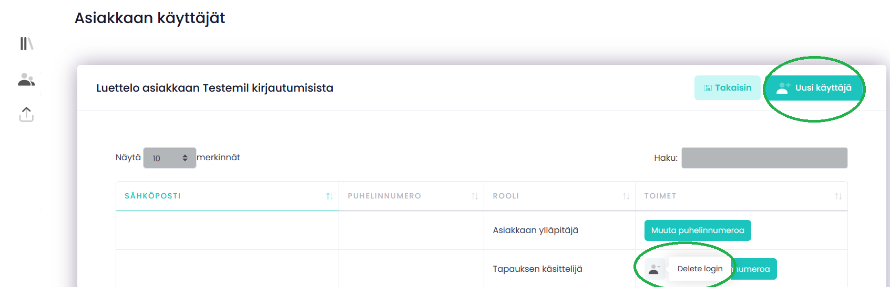

Kirjoita sitten oikea puhelinnumero ja paina "Tallenna":

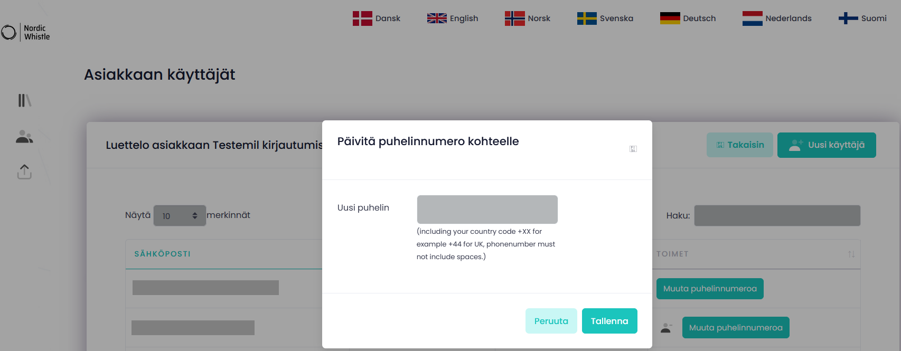

Työsi yrityksesi ilmoituskanavan ylläpitäjänä on nyt suoritettu järjestelmässä. Nyt sinun ja yrityksen johdon on varmistettava, että olette laatineet ilmoituskäytännöt, jotka ovat näkyvissä ja joista tiedotetaan kaikille – sekä sähköpostitse että henkilökunnan käsikirjassa.

Toimi näin, kun salasana on unohtunut
Jos olet unohtanut salasanasi, toimi seuraavasti:
Napsauta kirjautumisnäkymässä ”Unohditko salasanan?”
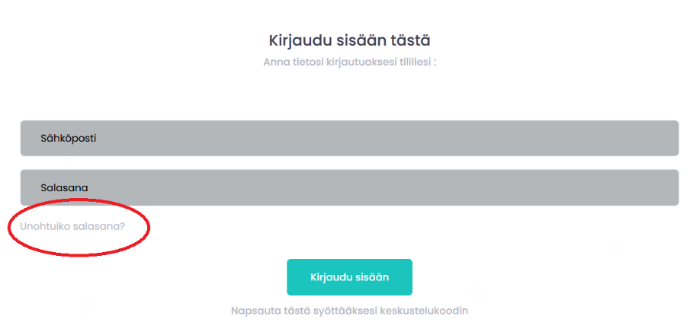

Anna sähköpostiosoitteesi:
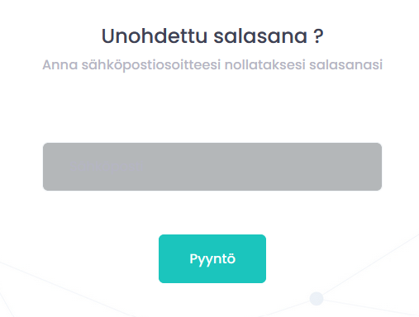
Saat sähköpostiviestin, jossa on linkki. Klikkaa linkkiä:

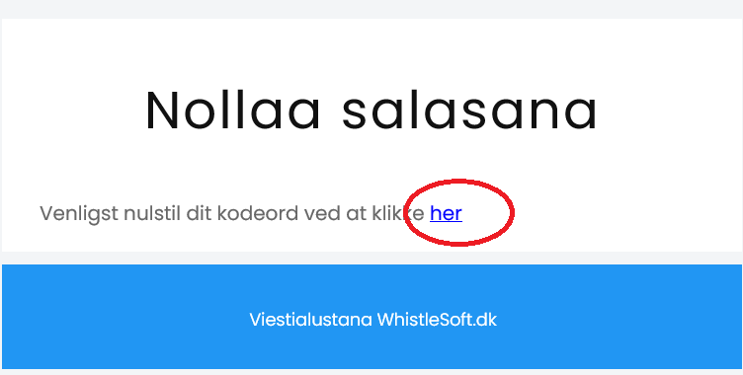

Sinut ohjataan sivulle, jossa sinun on luotava uusi salasana. Syötä sähköpostiosoitteesi ja uusi salasanasi. Lopeta valitsemalla “Vaihda salasana”.

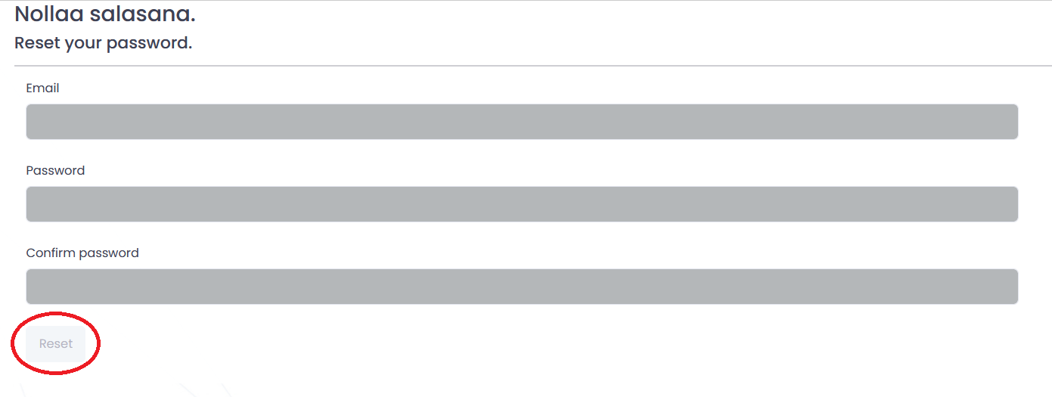
Voit nyt kirjautua sisään entiseen tapaan kirjoittamalla selaimeesi https://nordicwhistle.whistleportal.eu

